БЕЛОРУССКИЙ ГОСУДАРСТВЕННЫЙ УНИВЕРСИТЕТ

Факультет прикладной математики и информатики

Лабораторная работа № 9

Квадратурные формулы средних прямоугольников и Симпсона, правило Рунге, квадратурные формулы Гаусса

Вариант 14

Выполнила

Терлиженко Ирина
2 курс 3 группа

Преподаватель

Будник А.М.

Постановка задачи
Дана функция 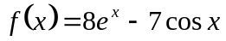.
- Найти значение шага для достижения точности интеграла 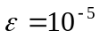 при помощи методов средних прямоугольников, Симпсона и правила Рунге, значение количества узлов для достижения точности по формулам Гаусса.
- Вычислить значение интеграла 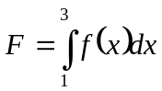 при помощи четырёх методов.
- Провести анализ результатов.
Теория

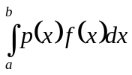. Пусть заданы узлы 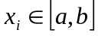, 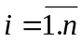.
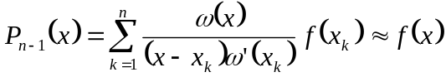
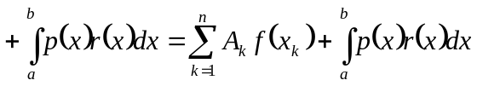, 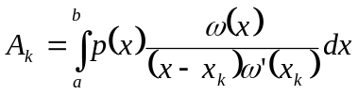
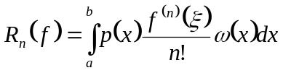
Пусть 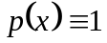.
Квадратурная формула средних прямоугольников
На отрезке 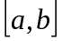 выберем один узел 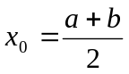.
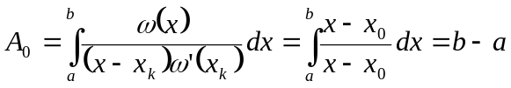
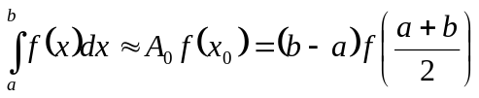
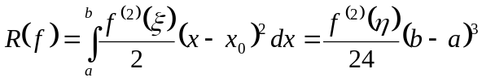
Разобьем на равных частей точками 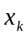, 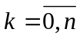, 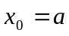, 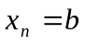 и посчитаем интеграл на каждом отрезке.
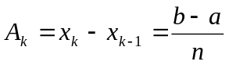, 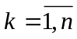
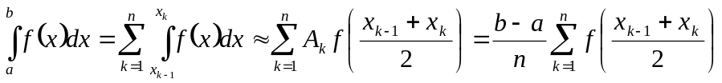
Квадратурная формула Симпсона
На отрезке выберем три узла , 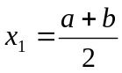, 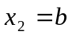.
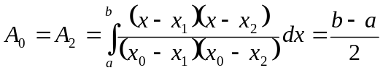
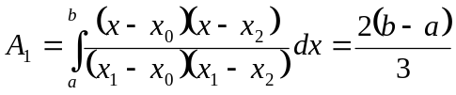
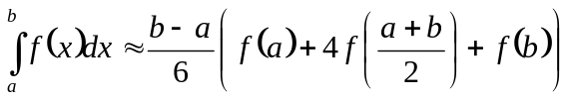
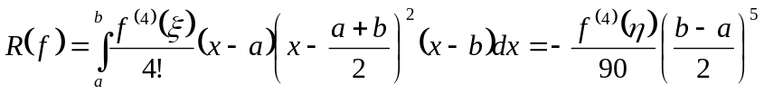
Разобьем на 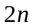 равных частей точками , 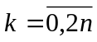, , и посчитаем интеграл на каждом отрезке 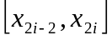, 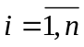. 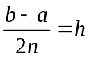.
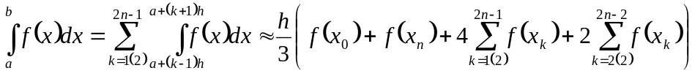
Правило Рунге
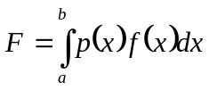. Пусть - точность квадратурной формулы. Обозначим 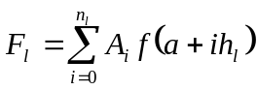 значение, полученное с шагом 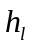. Возьмём 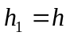, 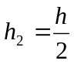.
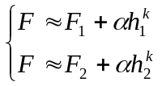
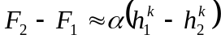
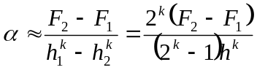
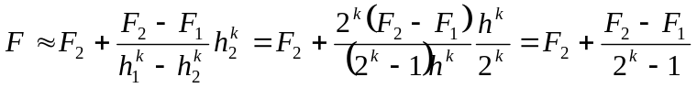
Пусть нужно найти величину шага , чтобы обеспечить точность .
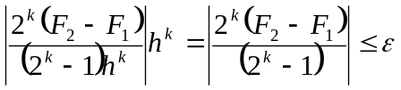
Используем квадратурное правило с погрешностью 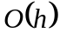, например, левых прямоугольников.
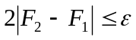
Уменьшаем шаг до тех пор, пока не выполнится это условие. Тогда 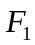 и 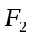 получены с требуемой точностью.
Квадратурные формулы Гаусса
Пусть , 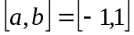. Необходимо вычислить 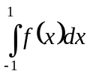. Систему многочленов,
ортогональную на отрезке 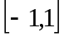 с весом , образуют многочлены Лежандра
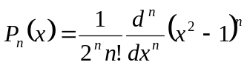
Корни могут быть найдены из соотношения 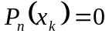, .
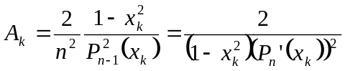
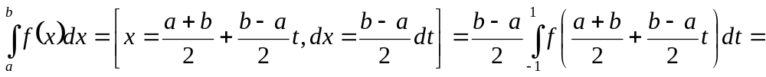
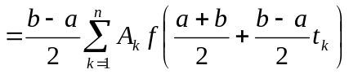
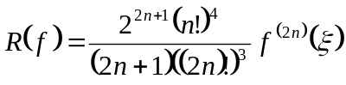, 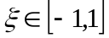

Листинг

Вычисление функции .

template <typename T>
T f (T x)
{
return 8 * exp(x) - 7 * cos(x);
}

Вычисление точного значения интеграла.

template <typename T>
T ExactIntegral (T a, T b)
{
return 8 * (exp(b) - exp(a)) + 7 * (sin(a) - sin(b));
}

Вычисление 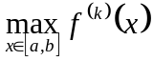.

template <typename T>
T fdifmax (int k, T b)
{
switch (k % 4)
{
case 0:
return 8 * exp(b) - 7 * cos(b);
case 1:
return 8 * exp(b) + 7 * sin(b);
case 2:
return 8 * exp(b) + 7 * cos(b);
case 3:
return 8 * exp(b) - 7 * sin(b);
}
}

Вычисление шага для достижения точности при помощи метода средних прямоугольников.

template <typename T>
T FindStepRect (T a, T b, T eps)
{
int n = ceil (sqrt (pow (b - a, 3.0) * fdifmax (2, b) / 24 / eps));
return (b - a) / n;
}

Вычисление интеграла при помощи метода средних прямоугольников.

template <typename T>
T IntegralRect (T a, T b, T h)
{
T integral = 0;
for (T pt = a + h / 2; pt < b; pt += h)
integral += f (pt);
return h * integral;
}

Вычисление шага для достижения точности при помощи метода Симпсона.

template <typename T>
T FindStepSimpson (T a, T b, T eps)
{
int n = ceil (pow (pow (b - a, 5.0) * fdifmax (4, b) / 180 / eps, 0.25));
return (b - a) / n;
}

Вычисление интеграла при помощи метода Симпсона.

template <typename T>
T IntegralSimpson (T a, T b, T h)
{
T integral1 = 0,
integral2 = 0;
for (T pt = a + h; pt < b; pt += 2 * h)
integral1 += f (pt);
for (T pt = a + 2 * h; pt < b; pt += 2 * h)
integral2 += f (pt);
return h / 3 * (f (a) + f (b) + 4 * integral1 + 2 * integral2);
}

Вычисление интеграла при помощи метода левых прямоугольников.

template <typename T>
T IntegralLeftRect (T a, T b, T h)
{
T integral = 0;
for (T pt = a; pt < b; pt += h)
integral += f (pt);
return h * integral;
}

Вычисление шага для достижения точности и интеграла при помощи правила Рунге.

template <typename T>
T IntegralRunge (T a, T b, T& h, T eps)
{
h = b - a;
T f1,
f2 = IntegralLeftRect (a, b, h);
do
{
f1 = f2;
h /= 2;
f2 = IntegralLeftRect (a, b, h);
} while ((f2 - f1) * 2 > eps);
return 2 * f2 - f1;
}

Вычисление количества узлов для достижения точности при помощи метода Гаусса.

template <typename T>
int FindStepGauss (T b, T eps)
{
int n = 1;
T R = 1;
while (R * fdifmax (2 * n, b) / (2 * n + 1) > eps)
{
++n;
R *= (4 * pow (n, 4.0) / pow (2 * n * (2 * n - 1), 3.0));
}
return n;
}

Вычисление интеграла при помощи метода Гаусса.

template <typename T>
T IntegralGauss (T a, T b, const int n = 5)
{
T *t = new T [n],
*A = new T [n];
t[0] = -0.9061798459;
t[1] = -0.5384693101;
t[2] = 0;
t[3] = 0.5384693101;
t[4] = 0.9061798459;
A[0] = A[4] = 0.2369268851;
A[1] = A[3] = 0.4786286705;
A[2] = 0.5688888899;
T integral = 0;
for (int i = 0; i < n; ++i)
integral += A[i] * f ((a + b + (b - a) * t[i]) / 2);
return integral * (b - a) / 2;
delete [] A;
delete [] t;
}

Вычисление истинной погрешности.

template <typename T>
T FindResidual (T a, T b, T integral)
{
return ExactIntegral (a, b) - integral;
}

Результаты

Точное значение интеграла 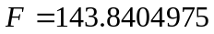.

Метод средних прямоугольников.

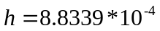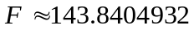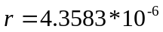

Метод Симпсона.

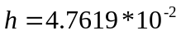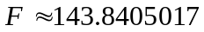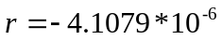

Правило Рунге.

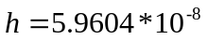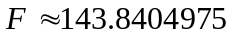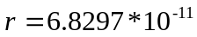

Формулы Гаусса.

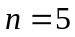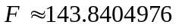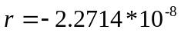

Метод средних прямоугольников и метод Симпсона дают приблизительно одинаковые результаты, однако при помощи метода Симпсона можно получить требуемую погрешность с большим шагом из-за более высокой точности формулы. Значение, полученное при помощи правила Рунге, намного точнее требуемого из-за того, что найденного шага достаточно для получения точности в и , но в качестве результата берётся значение с дополнительной поправкой, то есть 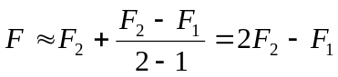. При этом если в качестве результата взять 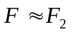, то погрешность 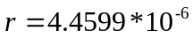. Но для достижения данной точности при помощи правила Рунге необходим существенно меньший шаг, чем для остальных методов. Метод Гаусса даёт хорошую точность даже при небольших значениях количества узла, так как формула имеет наивысшую алгебраическую степень точности.

